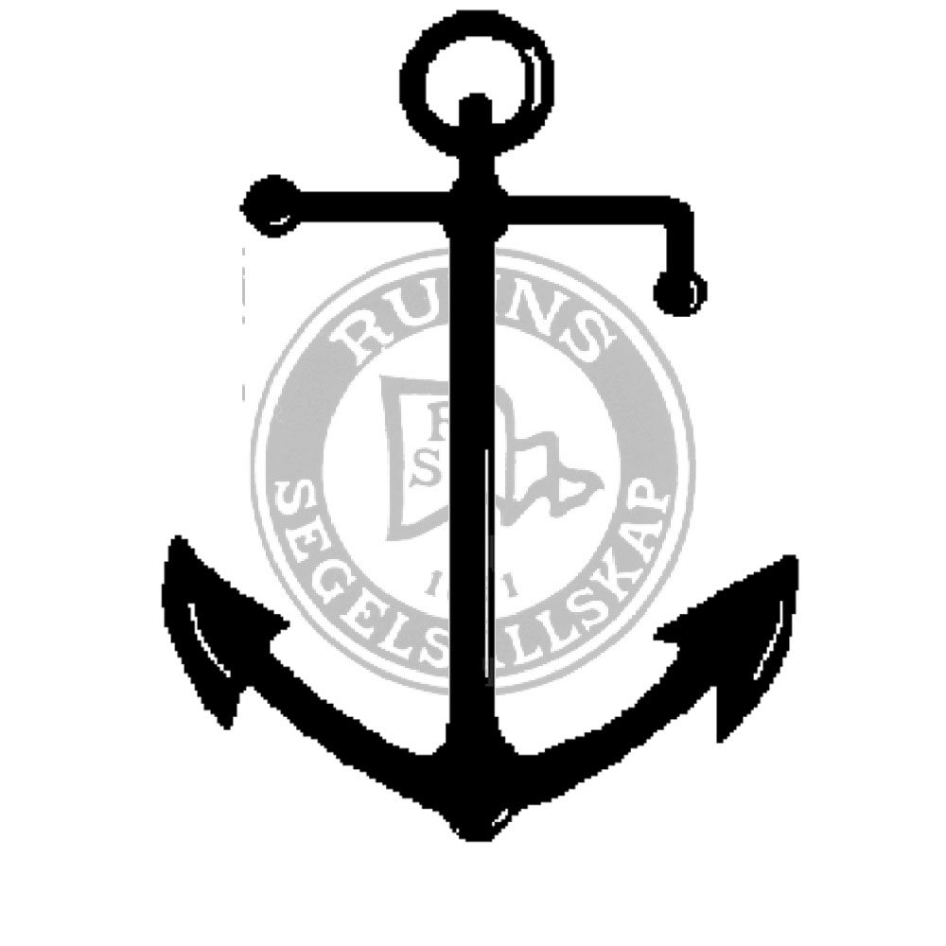
Hamnvärdarnas sysslor

Hamnvärdarna utövar lite tillsyn och sköter några enklare sysslor en vecka var under aktiv säsong, vi gör det i par dvs. två hamnvärdar utses för varje vecka.
Titta till hamnen helst varje dag under veckan och kolla särskilt följande vid ett par tillfällen under veckan:
- Klubbhuset
  - Kolla att fönster och dörrar är stängda och hela.
  - Kolla nivåmätaren till toatanken. Tryck på testknappen bredvid tvättstället på toan för att kolla att lampan dels fungerar och om den lyser rött. Vid fullt lyser den rött, kontakta kommun så kommer de och tömmer om några dagar. FEV på tel: 023-77 49 00
  - Kolla att vattnet till diskmaskinen är avstängt. En blå ventil under diskbänken bakom skräpbingarna(vi har haft ett läckage redan). Kolla vattenläckage.
- Båtar
  - Kolla att förtöjningar ser ok ut på alla bryggor. Saknar du nyckel ut på flytbryggan, kontakta sammankallande. Kontakta båtägaren om något är fel. Telefonlista på båtägarna finns på anslagstavlan inne i klubbhuset.
  - Kolla klubbens båtar och ös vid behov (gäller ej under kursveckor, då sköter seglarskolan detta).
- Övrigt utvändigt
  - Klipp gräsmattan vid behov och ta bort ogräs.
  - Gå ett varv runt övriga hus och skjul.
  - Plocka undan skräp. (Regeln är dock att alla tar hand om sitt eget skräp.)
  - Ställ fram soptunnan för tömning om den är full. Dra upp den brevid klubbhusets entré dessemellan. Den töms måndag morgon jämna veckor, juni-augusti.
- Uppföljning
- Berätta för nästa hamnvärd vad som hänt under veckan.
- Rapportera genom att:
- Skriva in dina ronderingar i hamnloggen som ligger i klubbhusets hall. (Bra att visa för försäkringsbolaget.)
- Ring eller maila till sammankallande för HoM som för närvarande är Bengt Korpås, 0709 587 187, eller maila till hamn-material@russ.se. (Förutsättning för att få russpund.)
Växla gärna några ord med eventuella besökare både för att visa att klubbhuset ses till regelbundet och för att visa vilka vi är som håller till där.

